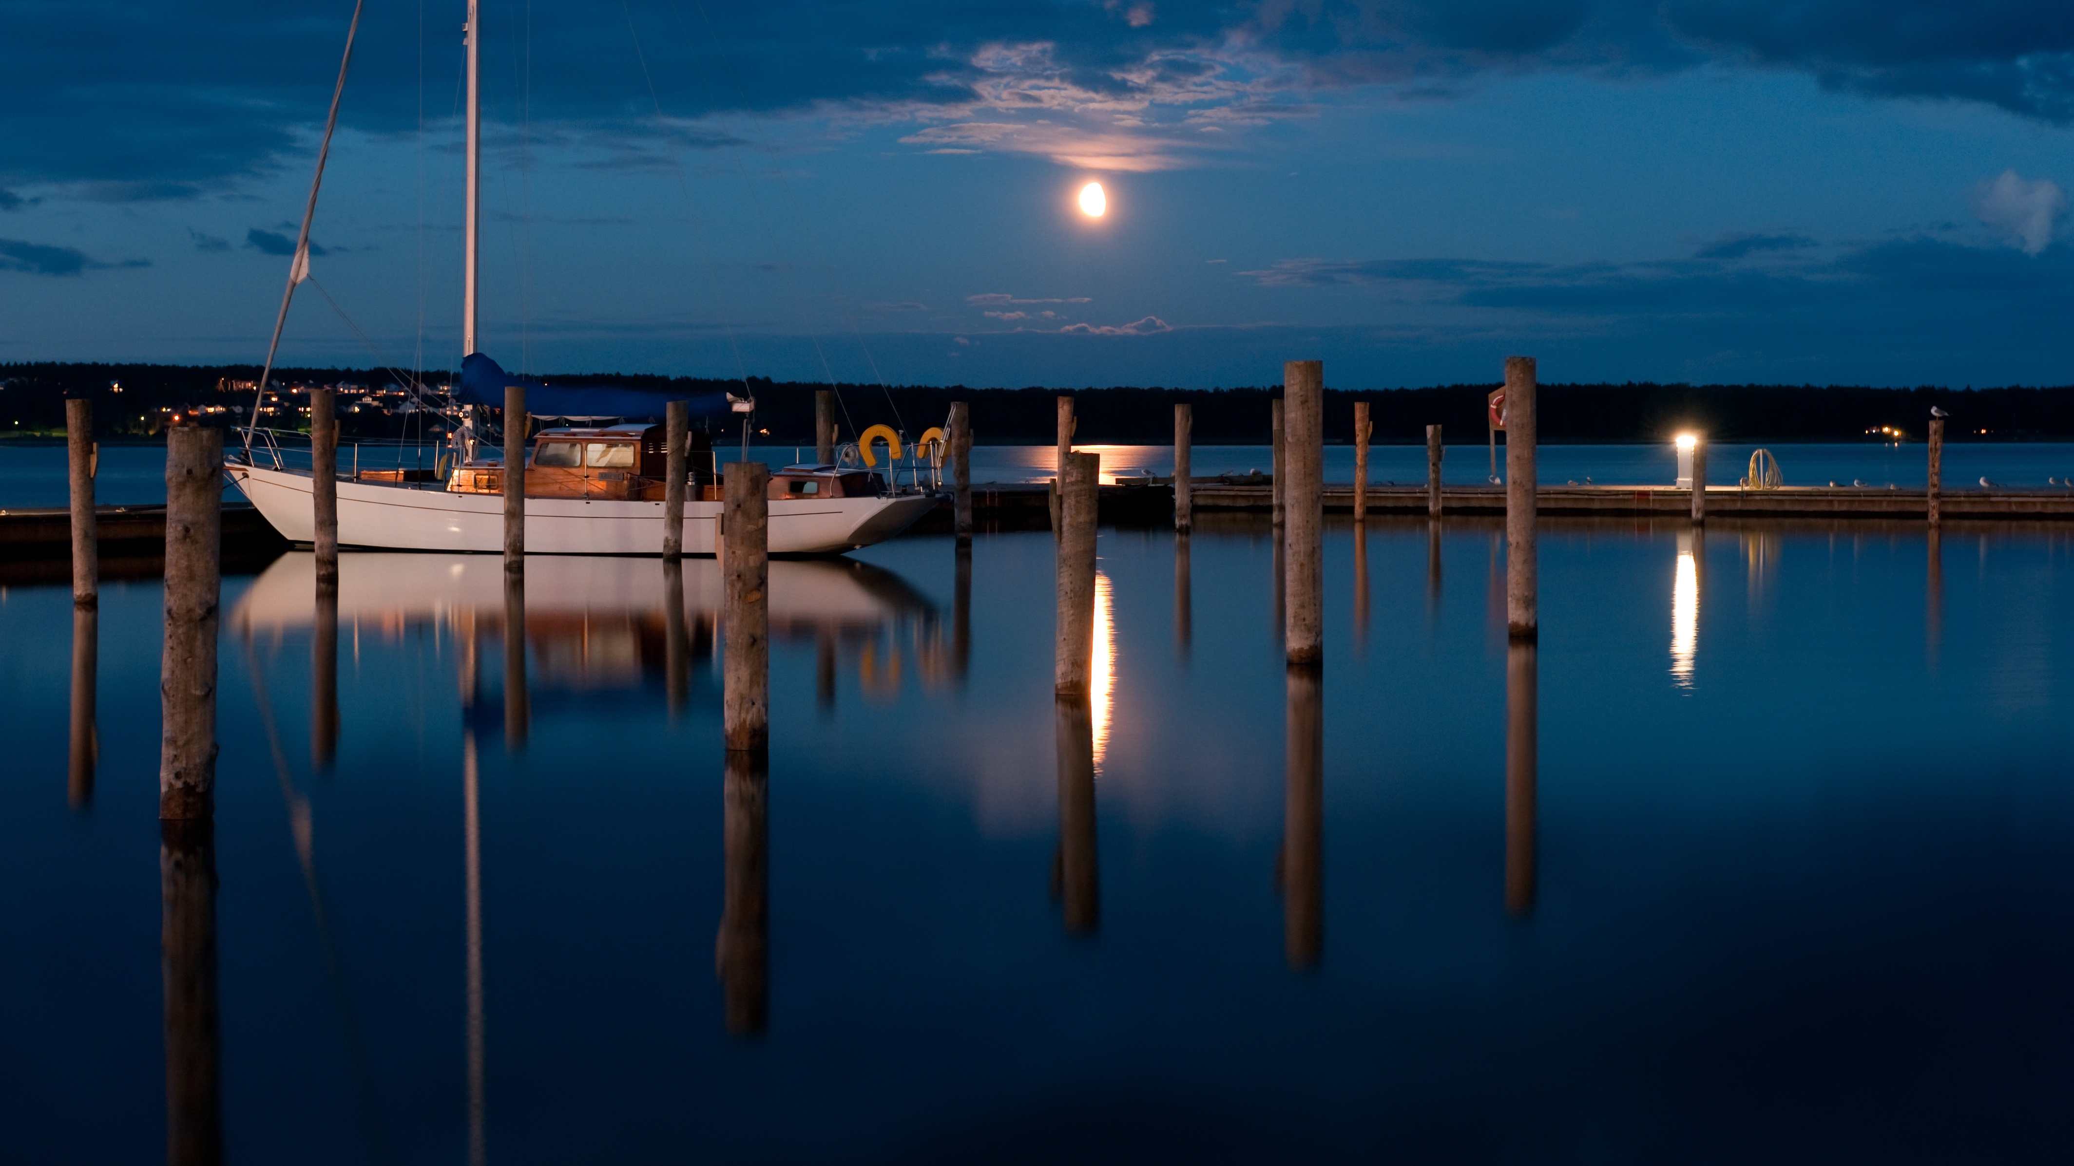
Mariehamn med Ålands skärgård
18-21 maj 2023
4 dagar.
Preliminärt
program

Följ med och upplev Åland med dess vackra skärgård! , Besök Skeppargården Pellas och mycket mer!

Dag 1. Gotland- Mariehamn, torsdag 18 maj
Samling hos Karlssons buss i Lye kl 05:15 eller vid hamnterminalen i Visby kl.06:15. Färjan avgår kl.07:15 men ankomst i Nynäshamn kl.10:30. Vi gör ett lunchstopp ca 12,30 och sedan åker vi till Grisslehamn, där vi ska ta färjan mot Eckerö kl. 15.00. Vi kommer att komma fram kl.18.00 finsk tid. Sedan åker vi till vårt hotell Savoy i Mariehamn där vi kommer att äta en gemensam middag.

Dag 2. Mariehamn med utflykt, fredag 19 maj
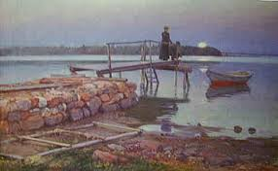
Efter frukost börjar en fullspäckad dag med utflykter! Vi börjar med en stadsrundtur i vårt charmiga Mariehamn. Staden ligger huvudsakligen på en dryg en kilometer brett näs mellan två havsvikar. Mariehamn grundades 1861, då Åland var en del av det ryska imperiet. Namnet har staden fått från Maria Alexandrovna, den dåvarande ryske tsaren Alexander II:s fru. Innan vi lämnar Mariehamn besöker vi Sjökvarteret med hantverk och skeppsbygge. Färden fortsätter norrut mot Getabergen. På vägen passerar vi genom Ålands största äppelodling och med lite tur står träden i full blom! Väl framme vid Getabergen passar vi på att avnjuta den fantastiska utsikten och naturen som landskapet bjuder på!
Där äter vi lunch på restaurang Soltuna. Efter lunchen återvänder vi till Finström för ett besök på Ålands enligt experter mest säregna kyrka, nämligen St Mikaels kyrka. Färden går vidare till Skeppargården Pellas i Lemland.
Idag är Pellas ett minnesmärke och hembygdsmuseum över bondeseglationen och familjen Eriksson som en gång byggde och brukade gården. Här dricker vi vårt eftermiddagskaffe. Tillbaka till vårt hotell äter vi sedan en gemensam middag.

Dag 3. Mariehamn och Ålands östra delar, lördag 20 maj
Idag går färden österut till socknarna Sund och Vårdö. Vi gör vårt första stopp vid ruinerna efter den ryska fästningen Bomarsund. Fästningen intogs och sprängdes av britter och fransmän under Krimkriget. Här besöker vi museet Telegrafen med information om vad som hände de ödesdigra dagarna i augusti 1854. Med två vajerfärjor tar vi oss till ön Simskäla, där vi äter lunch på Stormskärs Majas kafé och får njuta av den åländska skärgården med sina tusentals öar. Vi gör också ett besök i författarhemmet Strömmen, där Anni Blomqvist skrev sina böcker om Janne och Maja på Stormskäret. Innan vi återvänder till Mariehamn besöker vi även friluftsmuseet Jan Karlsgården. Alldeles i närheten ligger också Kastelholms slott. På kvällen äter var och en själva middag.

Dag 4. Mariehamn- Gotland, söndag 21 maj
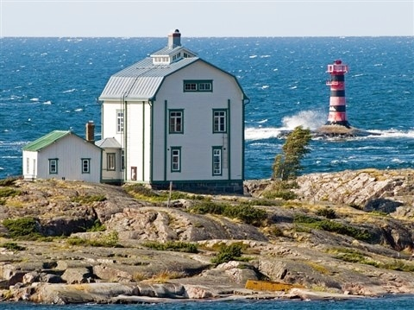
Efter frukost checkar vi ut och styr mot Eckerö. Där besöker vi Jakt och Fiskemuseet, samt post och tullhuset Därefter påbörjar vi vår hemresa med färja från Eckerö som avgår kl.13:30, lokal tid. På färjan äter vi gemensam lunch. Överfarten till Grisslehamn tar 2 timmar. Sedan åker vi till Nynäshamn för att ta färjan ca kl.20:10 tillbaka till Gotland med ankomst kl.23:25.

Anmälan och kontakt: 0498-49 11 33 eller info@karlssonbuss.nu

Senaste anmälan den 15 april 2023, efteranmälning i mån av plats. Vid anmälan erhålls en bokningsbekräftelse med uppgifter om betalningen. Vi ber er att vid anmälan vänligen uppge följande: Namn, adress, telefonnummer, personnummer sex siffror (till dest. Gotland), e-post om sådan finnes samt gärna planerad påstigningsort dvs. Lye, Roma eller Visby.
Enkelrumstillägg: xxxx: - Anmälningsavgift 500: - bet inom 10 dagar, resterande senast 20 dagar före avresa. Det frivilliga avbeställningsskydd 150: - (bet samtidigt som anmälningsavgiften).
Vi reserverar oss för ev. ändrade båttider, ändrade besöksmål i programmet samt förändrade valutakurser och oförutsedda utgifter som turistskatter med mera, vilka faller utanför vår kontroll.
I priset xxxx: - per person ingår:
Alla båt- och bussresor t/r Hotell Savoy med frukost och middag ej sista kvällen samt 3 luncher
inträde på Skeppargården med em. kaffe
Lokal guide på Åland Sigbritt Finne
BRA ATT VETA: Ta med det Europeiska sjukförsäkringskortet (är gratis och beställs från Försäkringskassan, kortet är giltigt i 3 år) samt giltigt pass.
Busschaufför Per–Axel Karlsson mobiltelefon: 0707-40 11 64.

Varmt välkomna önskar Per-Axel med personal!

